**112年9月5日餐點照片**

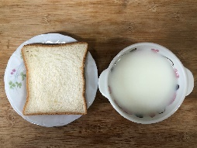 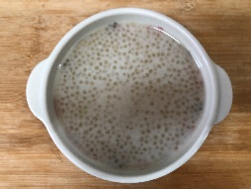

**早餐(奶香吐司、牛奶) 下午點心(椰香西米露)**

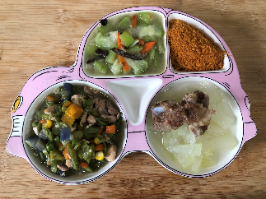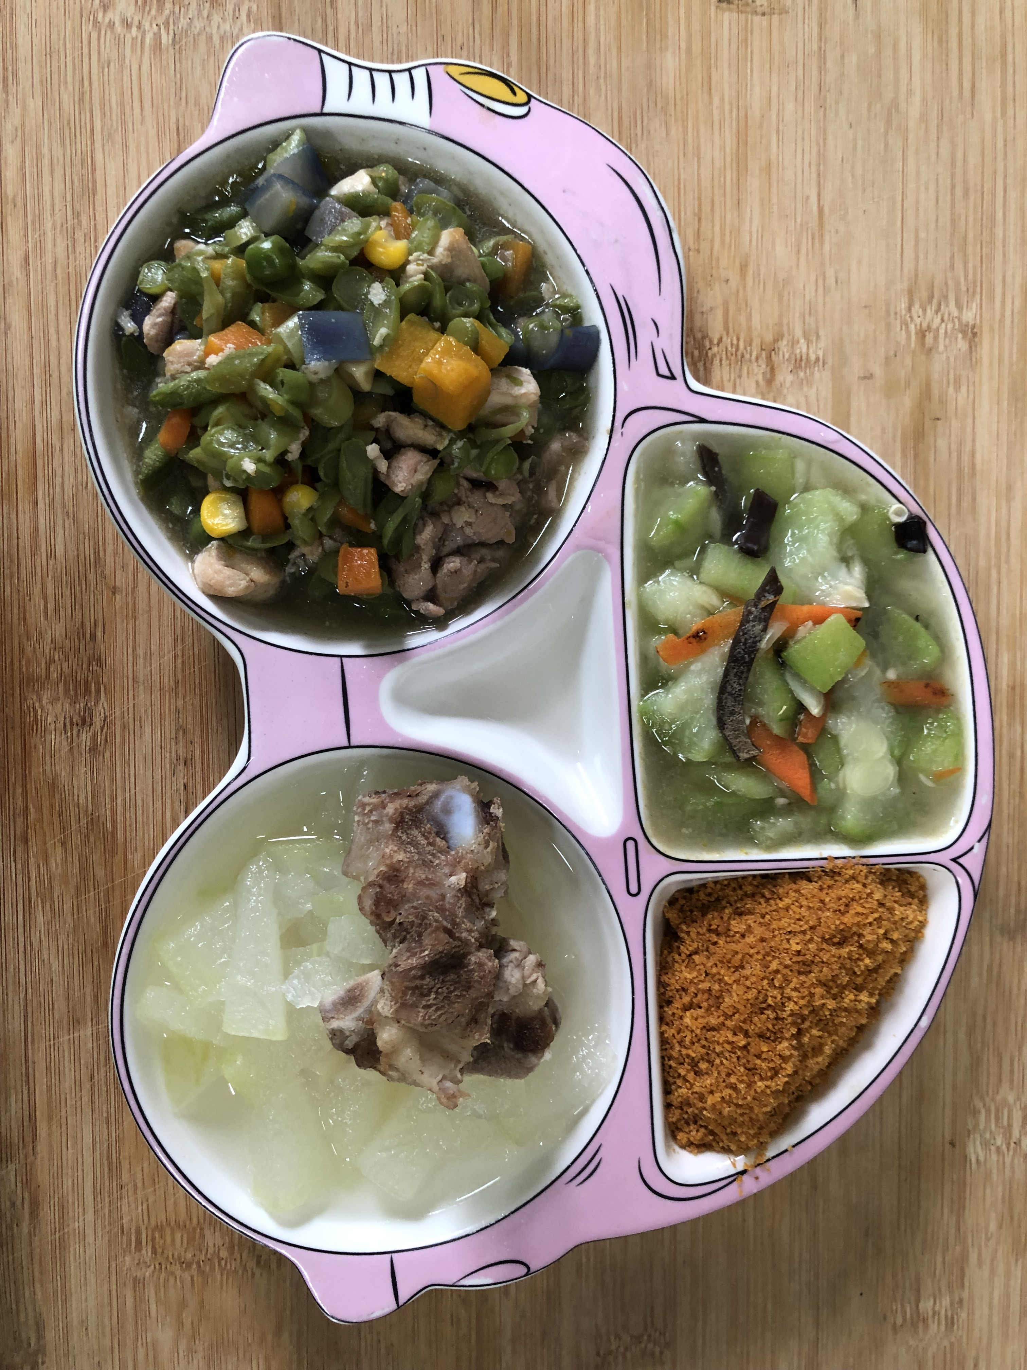 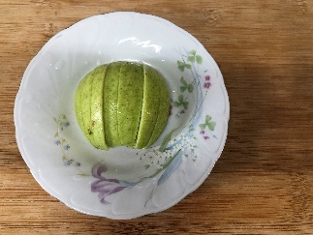

**午餐(旗魚鬆、五彩雞丁、炒青菜、排骨冬瓜湯、水果)**